**Assignment Description**

## Overview

### Môn học: Xây dựng phần mềm đầu tiên

### Bài tập số: 1

### Tên bài tập: So sánh BMI

### Tác giả: Bùi Quang Hiếu

### Thời gian làm bài dự kiến: 60 phút.

### Tổng quan bài tập

Toàn và Minh muốn so sánh chỉ số BMI (Body Mass Index – Chỉ số cơ thể ) với nhau, hãy giúp họ thực hiện phép tính bằng công thức sau đây:



Yêu cầu:

1. Tính kết quả BMI của cả hai.
2. Dùng if, else để so sánh kết quả và console ra màn hình.

Lưu ý: Giá trị trọng lượng (kg) và chiều cao (m) tự đặt và sử dụng màn hình console để làm.

### Tại sao cần làm bài tập này? Học viên học được gì?

Mục tiêu giúp học viên hiểu được các vấn đề sau:

1. Nắm được các toán tử cơ bản của Javascript.
2. Nắm được kiến thức cơ bản về if, else.
3. Biết cách in kết quả ra màn hình bằng console.log

### Bài tập này giúp ích gì cho nghề nghiệp

1. Giúp bạn nắm vững hơn về toán tử và sử dụng if, else trong Javascript.
2. Biết cách đặt biến và gán giá trị.

## Details

### Làm thế nào để hoàn thành bài tập?

1. Tạo project có tên PRF192x_Project_1_<YourAccount>

Hướng dẫn tạo project bằng Visual Code, tham khảo (<https://code.makery.ch/library/html-css/part1/>)

1. Kiến thức cần có để hoàn thành dự án

* Hiểu về toán tử trong Javascript ([https://www.w3schools.com/js/js_operators.asp](http://www.w3schools.com/js/js_operators.asp))
* Hiểu về if, else. ([https://www.w3schools.com/js/js_if_else.asp](http://www.w3schools.com/js/js_if_else.asp))
* Biết dùng màn hình console ([https://www.w3schools.com/js/js_output.asp)](http://www.w3schools.com/js/js_output.asp)

1. Tạo 4 biến để lưu chiều cao, cân nặng của Toàn và Minh
2. Tạo thêm 2 biến lưu giá trị BMI của Toàn và Minh và sử dụng công thức ở đề bài để tính chỉ số BMI
3. Dùng console.log() để in ra kết quả
4. Sử dụng if, else để so sánh 2 và console kết quả ra màn hình với nội dung “BMI của Toàn lớn(nhỏ) hơn BMI của Minh”

### Tài nguyên tham khảo

## Instruction

### Mô tả ứng dụng

Chạy như mẫu bên dưới:

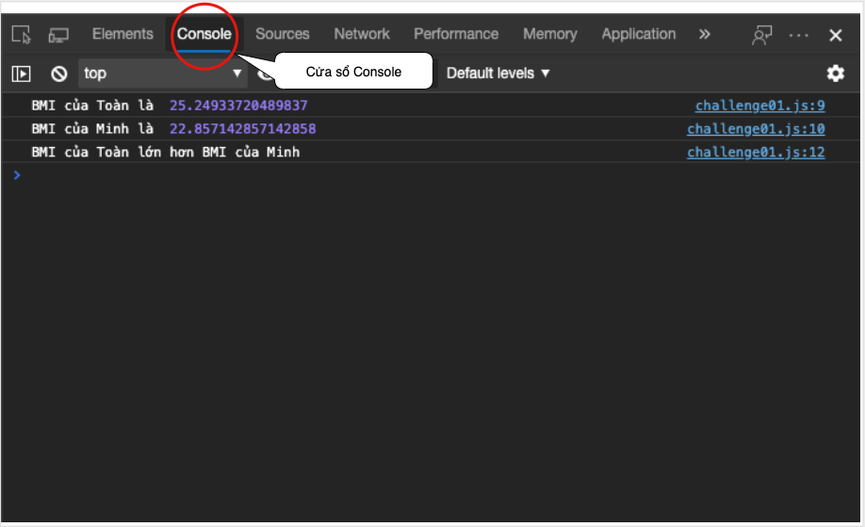

**Chức năng và yêu cầu cơ bản**

1. Yêu cầu cơ bản

* Tạo đầy đủ biến để lưu giá trị
* Kết quả được tính đúng
* In ra được kết quả so sánh BMI của Toàn và Minh

**Yêu cầu nâng cao**

* Tạo các input để nhập vào giá trị từ màn hình trình duyêt.
* Hiển thị kết quả trên cửa sổ trình duyệt.

## Rubrics

### Các yêu cầu chức năng

|  |  |  |  |  |  |  |
| --- | --- | --- | --- | --- | --- | --- |
| **#** | **Tiêu chí (Criterion)** | **Map to LO** | **Specification (Đặc tả)** | **Trọng số (Weight)** | **Mandatory?** | **Grading type** |
| 1 | Tạo biến | PRF192x_o2 | Tạo đủ 6 biến | 0.5 | Yes | Pass/fail. |
| 2 | Tính toán đúng kết quả | PRF192x_o6 | Sử dụng đúng công thức tính BMI | 1 | Yes | Pass/fail. |
| 3 | So sánh kết quả bằng if, else | PRF192x_o7 | Sử dụng if, else để so sánh 2 giá trị BMI và in ra | 1 | Yes | Pass/fail. |
| 4 | Màn hình console | PRF192x_o2 | Sử dụng console.log để hiển thị | 0.5 | Yes | Pass/fail. |

### Các yêu cầu phi chức năng

|  |  |  |  |  |  |  |
| --- | --- | --- | --- | --- | --- | --- |
| **#** | **Tiêu chí (Criterion)** | **Map to LO** | **Specification (Đặc tả)** | **Trọng số (Weight)** | **Mandatory?** | **Grading type** |
| 5 | Chú thích | PRF192x_o2 | * Yêu cầu có chú thích (comment line) cho các biến và các đoạn code quan trọng. | 0.5 | Yes | Scale |
| 6 | Chất lượng code | PRF192x_o2 | Code style phải tuân thủ theo [chuẩn của google](https://source.android.com/source/code-style.html) | 0.5 | Yes | Scale |

### Gợi ý để dự án của bạn nổi bật hơn (không có điểm số)

## Ghi chú cho người chấm và review